**Василевский Ян (Wasilewski Janka)**

29 декабря 1790 г – крещение сына Иосифа (НИАБ 136-13-894, лист 12, №90/1790-р (ориг)), (РГИА 823-2-18, лист 241,№36/1790-р (коп)).

17 октября 1792 г – крещение сына Луки (НИАБ 136-13-894, лист 17, №64/1792-р (ориг)).

17 августа 1796 г – крещение сына Антона (НИАБ 136-13-894, лист 30, №72/1796-р (ориг)), (РГИА 823-2-18, лист 257,№42/1796-р (коп)).

29 июня 1798 г – крещение сына Петра (НИАБ 1781-27-199, лист 122, №8/1798-р).

28 марта 1800 г – крестный отец Катерыны, дочери Максыма и Зыновии Бровков с деревни Дедиловичи (НИАБ 937-4-32, лист 1, №8/1800-р).

5 августа 1800 г – крещение сына Доминика (НИАБ 937-4-32, лист 2, №25/1800-р).

18 мая 1802 г – крестный отец у Агнешки Домицели, дочери Захаревичей Прокопа и Марьяны с деревни Дедиловичи (НИАБ 136-13-894, лист 46об, №16/1802-р (ориг)).

4 июля 1802 г – крещение дочери Петронели (НИАБ 937-4-32, лист 6об, №18/1802-р).

**НИАБ 136-13-894:** Лист 12. **Метрическая запись №90/1790-р (ориг).**

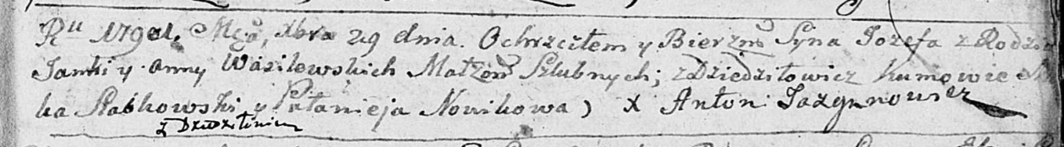

Дедиловичская Покровская церковь. 29 декабря 1790 года. Метрическая запись о крещении.

Wasilewski Jozef – сын родителей с деревни Дедиловичи.

Wasilewski Janka – отец.

Wasilewska Anna – мать.

Słabkowski Janka? - кум.

Nowikowa Pałanieja - кума.

Jazgunowicz Antoni – ксёндз.

**РГИА 823-2-18:** Лист 241. **Метрическая запись №36/1790-р (коп).**

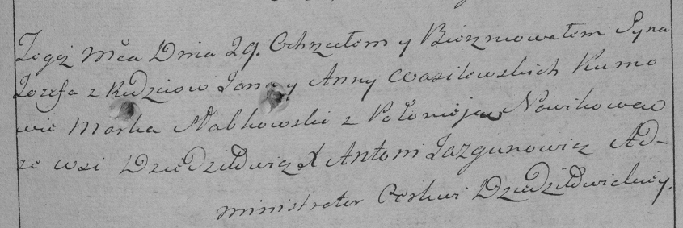

Дедиловичская Покровская церковь. 29 декабря 1790 года. Метрическая запись о крещении.

Wasilewski Jozef – сын родителей с деревни Дедиловичи.

Wasilewski Jan – отец.

Wasilewska Anna – мать.

Słabkowski Marko– кум.

Nowikowa Połonieja- кума.

Jazgunowicz Antoni– ксёндз.

**НИАБ 136-13-894:** Лист 17. **Метрическая запись №64/1792-р (ориг).**

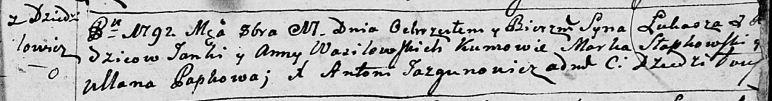

Дедиловичская Покровская церковь. 17 октября 1792 года. Метрическая запись о крещении.

Wasilewski Łukasz – сын родителей с деревни Дедиловичи.

Wasilewski Janka – отец.

Wasilewska Anna – мать.

Słapkowski Marka - кум.

Papkowa Ullana - кума.

Jazgunowicz Antoni – ксёндз.

**НИАБ 136-13-894:** Лист 30. **Метрическая запись №72/1796-р (ориг).**

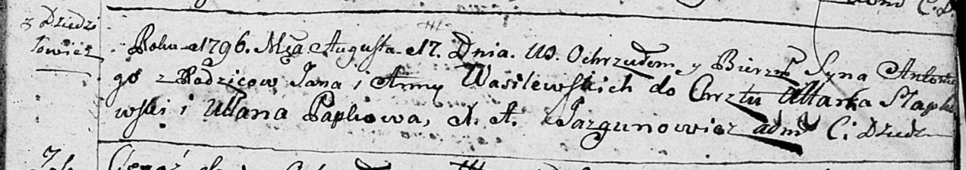

Дедиловичская Покровская церковь. 17 августа 1796 года. Метрическая запись о крещении.

Wasilewski Antoni – сын родителей с деревни Дедиловичи.

Wasilewski Jan – отец.

Wasilewska Anna – мать.

Słapkowski Marko - кум.

Papkowa Ullana - кума.

Jazgunowicz Antoni – ксёндз.

**РГИА 823-2-18:** Лист 257. **Метрическая запись №42/1796-р (коп).**

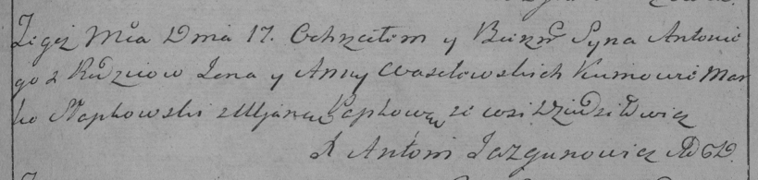

Дедиловичская Покровская церковь. 17 августа 1796 года. Метрическая запись о крещении.

Wasilewski Antoni – сын родителей с деревни Дедиловичи.

Wasilewski Jan – отец.

Wasilewska Anna – мать.

Słapkowski Marko – кум.

Papkowa Uljana – кума.

Jazgunowicz Antoni – ксёндз.

**НИАБ 1781-27-199:** Лист 122. **Метрическая запись №8/1798-р.**

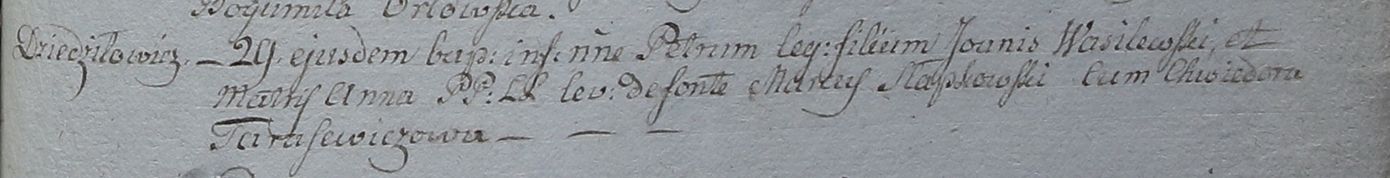

Дедиловичский костел Наисвятейшего Сердца Иисуса. 29 июня 1798 года. Метрическая запись о крещении.

Wasilewski Petrus – сын крестьян с деревни Дедиловичи.

Wasilewski Joanis – отец.

Wasilewska Anna – мать.

Słapkowski Marcus – крестный отец.

Tarasewiczowa Chwiedora - крестная мать.

Linhart Hyacinthus – ксёндз.

**НИАБ 937-4-32:** Лист 1. **Метрическая запись №8/1800-р.**



Дедиловичский костел Наисвятейшего Сердца Иисуса. 28 марта 1800 года. Метрическая запись о крещении.

Brouchowna Catharina – дочь крестьян с деревни Дедиловичи.

Broucha Maxim – отец.

Brouchowa Zenowia – мать.

Wasilewski Joann – крестный отец, с деревни Дедиловичи.

Jacukowa Frosina – крестная мать, с деревни Дедиловичи.

Linhart Hyacinthus – ксёндз.

**НИАБ 937-4-32:** Лист 2. **Метрическая запись №25/1800-р.**



Дедиловичский костел Наисвятейшего Сердца Иисуса. 5 августа 1800 года. Метрическая запись о крещении.

Wasilewski Dominic – сын крестьян с деревни Дедиловичи.

Wasilewski Joann – отец.

Wasilewska Anna – мать.

Słapkowski Marcus – крестный отец, с деревни Дедиловичи.

Tarasewiczowa Theodora – крестная мать, с деревни Дедиловичи.

Linhart Hyacinthus – ксёндз.

**НИАБ 136-13-894:** Лист 46об. **Метрическая запись №16/1802-р (ориг).**

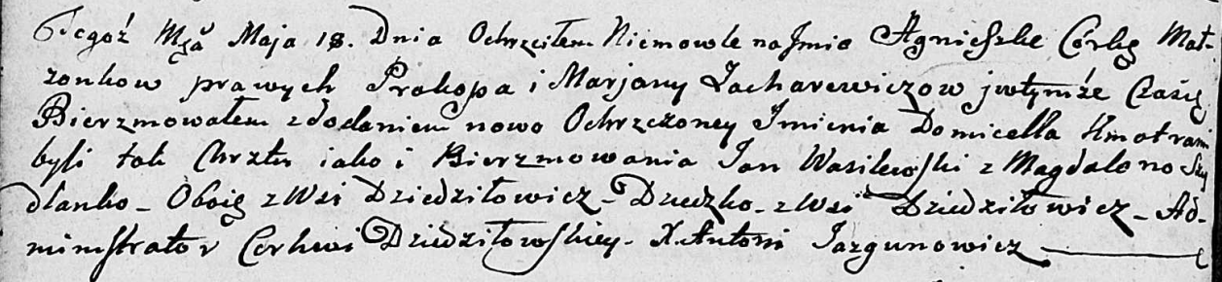

Дедиловичская Покровская церковь. 18 мая 1802 года. Метрическая запись о крещении.

Zacharewiczowna Agnieszka Domicella – дочь родителей с деревни Дедиловичи.

Zacharewicz Prokop – отец.

Zacharewiczowa Marjana – мать.

Wasilewski Jan – кум, с деревни Дедиловичи.

Szydłanko Magdalena – кума, с деревни Дедиловичи.

Jazgunowicz Antoni – ксёндз.

**НИАБ 937-4-32:** Лист 6об. **Метрическая запись №18/1802-р.**

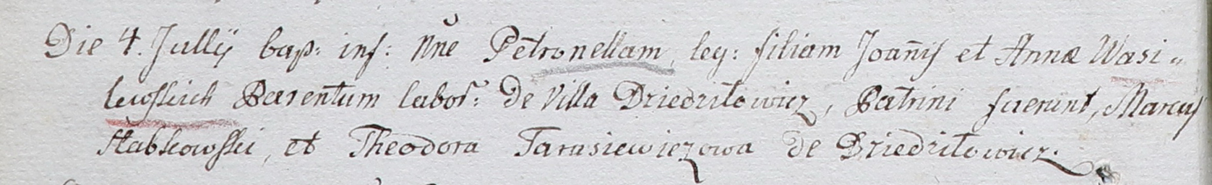

Дедиловичский костел Наисвятейшего Сердца Иисуса. 4 июля 1802 года. Метрическая запись о крещении.

Wasilewska Petronella – дочь крестьян с деревни Дедиловичи.

Wasilewski Joann – отец.

Wasilewska Anna – мать.

Słabkowski Marco – крестный отец.

Tarasewiczowa Theodora – крестная мать, с деревни Дедиловичи.

Linhart Hyacinthus – ксёндз.